Bewijslast Project  
Vakar Kemal

Ik wist niet precies hoe ik een bewijslast moest schrijven, dus ik schreef wat ik dacht dat het moest zijn

Een deel van mijn logboek met werk dat gedaan is en tijd dat besteed is.

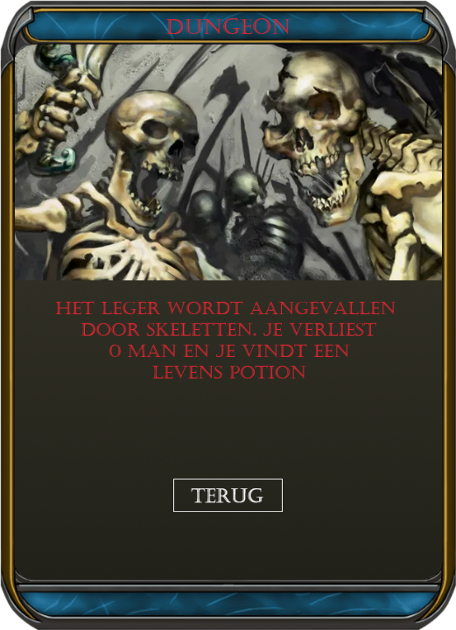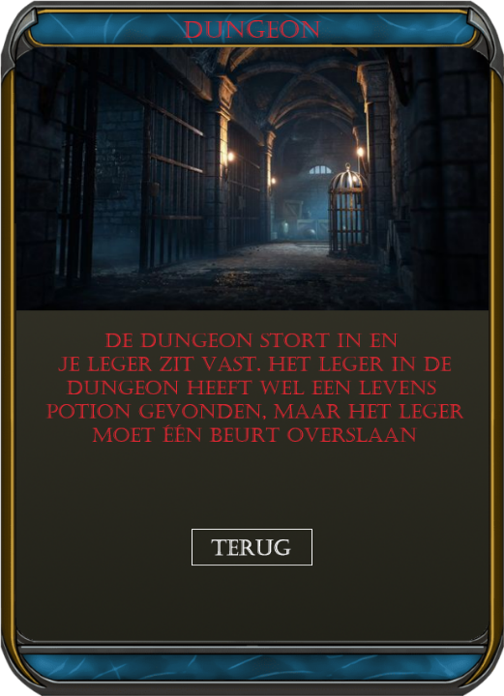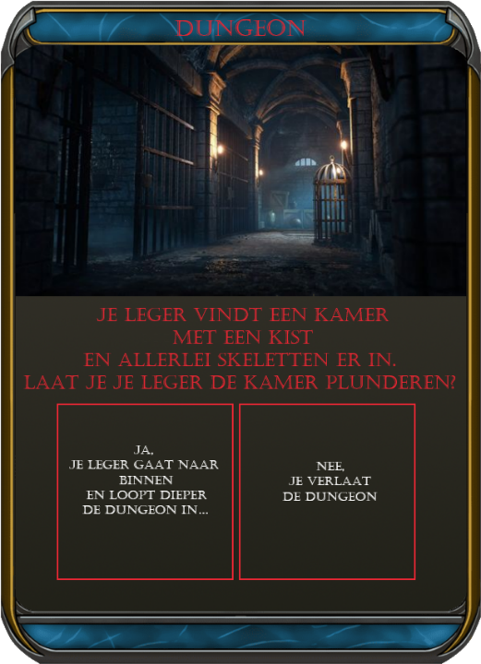Hier heb ik wat ontwerpen voor de kaarten gemaakt, in totaal zijn het er 6

Hier kun je een deel zien van de code die ik heb geschreven  
De code die ik heb geschreven gaat voor een groot deel over de knoppen die je van de ene pagina naar de andere pagina sturen en nog een deel is dat je dan bij elke verschillende pagina het werk van mijn collega ziet. Ik heb aan het onderdeel ‘kaarten’ gewerkt. een ‘random picker’ gemaakt, deze kiest een afbeelding uit een lijst met kaarten en laat die dan zien aan de gebruiker en de gebruiker kan hierop klikken.

Meer code staat in een document *kaartdobbeltimer2.pyde*